Предметная неделя начальных классов
При переходе из начального звена в среднее ребята очень часто испытывают трудности: много учителей, много кабинетов, увеличивается объем материала, повышаются требования. Сложно приходится и учителям, работающим в 5-х классах: нужно ориентироваться в объеме уже полученных четвероклассниками знаний, переключиться после выпускных 9-11-х классов в режим общения с малышами. Вот почему так важна преемственность в обучении!
Именно этой теме была посвящена предметная неделя учителей 4-х классов, которые показали своим коллегам, какие приемы, формы и методы работы они используют, чтобы учащиеся на будущий год безболезненно перешли на среднюю ступень обучения.
В рамках недели были проведены открытые уроки в следующих классах:
4а – математика – «Сложение и вычитание многозначных чисел»
(учитель Ярылкина С.М.)
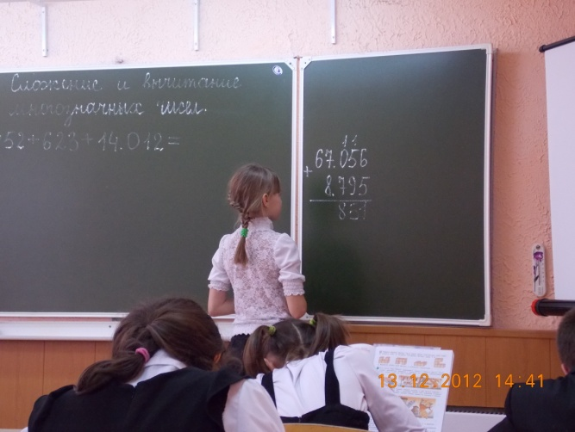
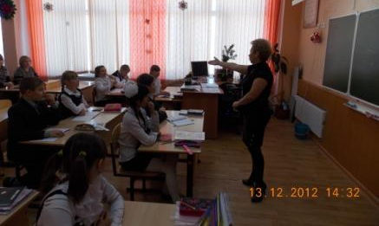

4б – русский язык – «Именительный и винительный падежи имен существительных»
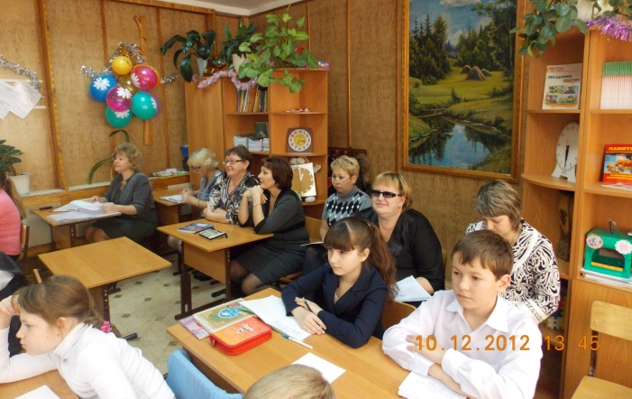
(учитель Коземаслова Н.С.)
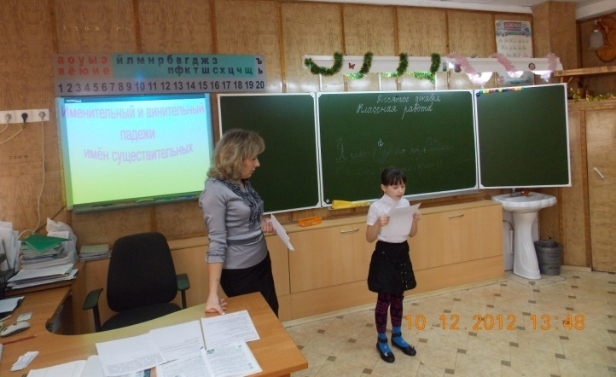

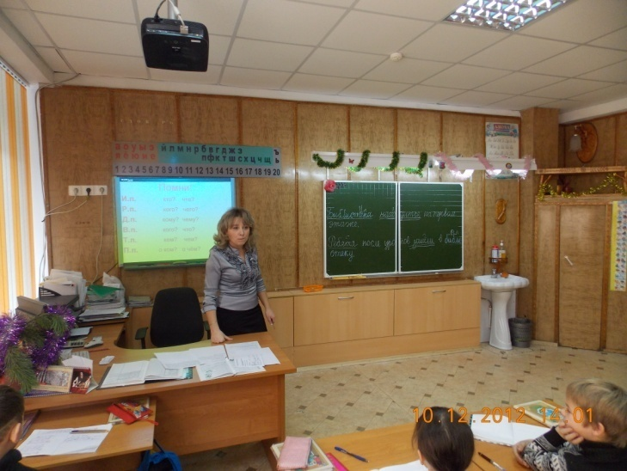
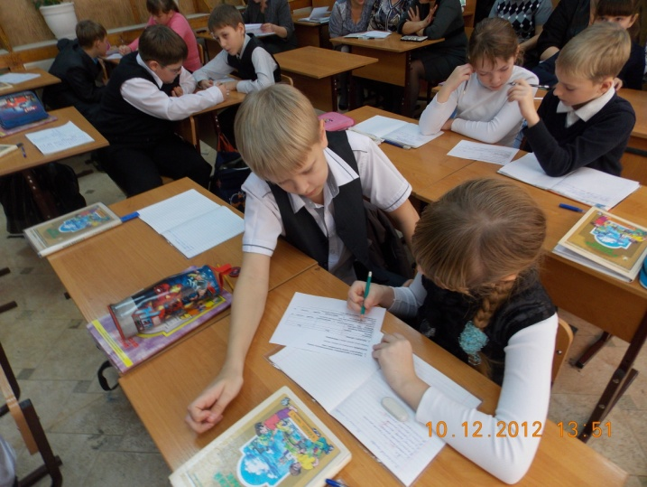

4в – окружающий мир – «Жизнь леса»
(учитель Усова Н.И.)
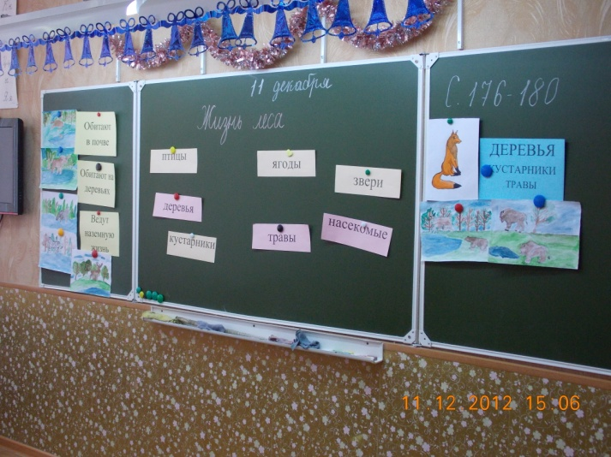
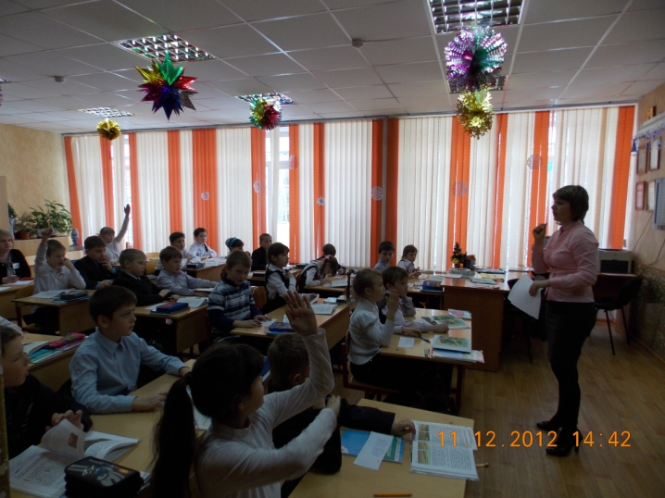

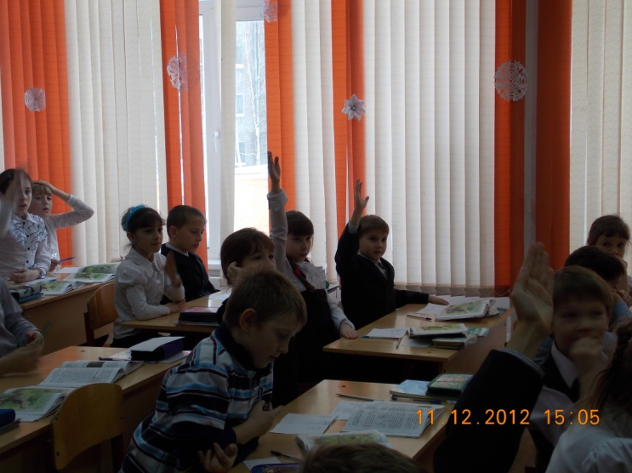
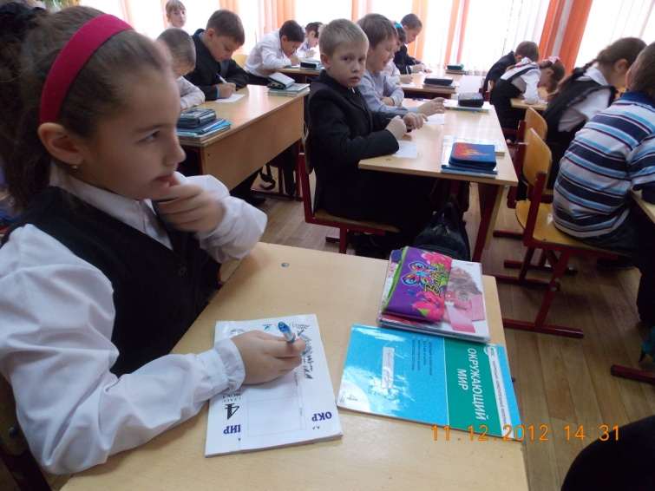

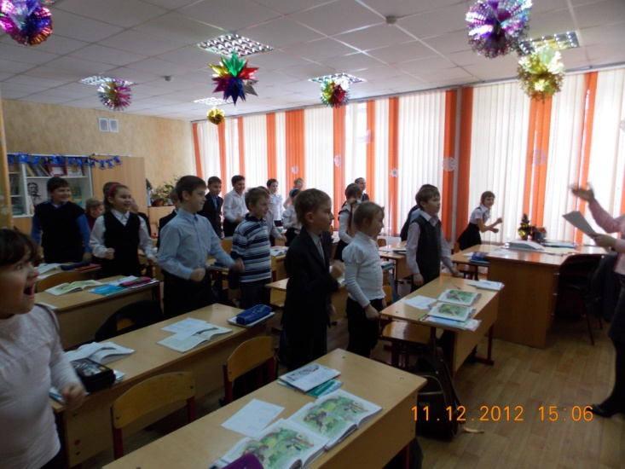
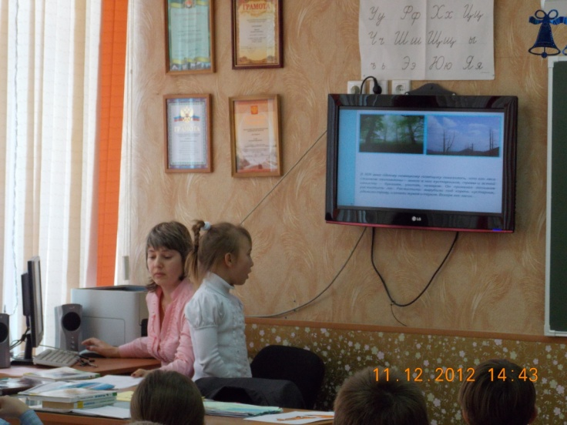

Также были оформлены стенды по предметам с интересными материалами и нестандартными заданиями.
